 Gorniški tabor na Menini planini

KJE Dom na Menini planini (1453 m, Kamniško-Savinjske Alpe).

KDAJ
Od petka, 24. junija 2011, do nedelje, 26. junija 2011
Starši svojega otroka pripeljete do doma na planini ob 18. uri in ga pridete zadnji dan tabora iskati na isto lokacijo ob 16. uri.

KDO
Otroci ob zaključevanju vrtčevskega in začetku šolskega udejstvovanja (med 5 in 8 let), ki bi radi raziskovali svet vil, jezer in prijetne gorske narave. Število udeležencev je omejeno na 20.

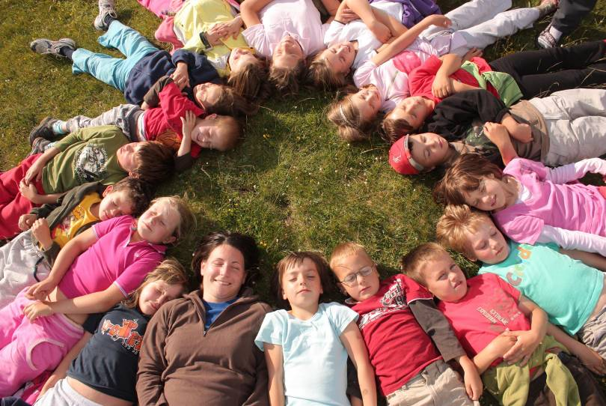

CENA
Cena taborjenja znaša 55€ in vključuje namestitev in oskrbo udeležencev v planinski koči, nezgodno zavarovanje ter stroške organizacije. Možno je plačilo v dveh obrokih (30€ in 25€), ob udeležbi dveh ali več otrok iz iste družine, pa tudi v več obrokih. Prvi obrok poravnate na skupnem sestanku, zadnji pa ob koncu tabora.

VSEBINA
Tabor se bo odvijal na terenu, primernem mlajšim gornikom in gornicam, čemur bodo prilagojeni tudi izleti (krajše ture). Njihov namen je spoznavanje gibanja po gorskem svetu na varen, zabaven, poučen, raziskovalni in igriv način. Udeleženci bodo spoznavali tako geografske kot kulturne značilnosti Menine planine ter Kamniško-Savinjskih Alp, ob čemer vodniki razvijamo tudi postopno samostojnost otrok (priprava nahrbtnika, zavezovanje čevljev, osnovna uporaba zemljevida in skrb za higieno).
Poleg izletov program popestrimo z igrami na prostem in v koči, likovnem in literarnem ustvarjanju, pravljicami in pripovedkami, delavnicami o opremi, bontonu in užitkih v gorah, zabavnimi večeri s petjem in skeči. Otroci, ki bodo uspeli usvojiti vozel na gojzarjih ☺ pa bodo spoznali tudi nadaljnje vozlanje s planinsko vrvjo ter opremo za plezanje.

ROK PRIJAVE
Rok prijav je torek, 14. junij 2011. Prijavnico oddajte mentorju planinskega krožka, po pošti ali pa jo prinesite v društveno pisarno (vsak torek ob 19.30 na Kopališki cesti 4 v Domžalah).

SKUPNI SESTANEK
Sestanek udeležencev in staršev bo v torek, 14. junija 2011, ob 19.00, v veliki sejni sobi Doma športnih organizacij, Kopališka cesta 4, Domžale. Tam boste dobili dodatne informacije o vodenju, opremi, poteku tabora ter dostopu do doma na Menini planini. Na sestanku bomo pobirali tudi vplačila (prvega obroka ali celote).

VODSTVO TABORA (vodniki PZS)
Jasna Grabeljšek (vodja), Luka Skočir

INFORMACIJE
Jasna Grabeljšek: 040-187-806, jasna.grabeljsek@gmail.com

Na spletni strani mladinskega odseka http://jerko.foreach.org/mo/ si lahko ogledate fotografije s prejšnjih taborov.

Prijavnica za Gorniški tabor na Menini planini
od 24. do 26. junija 2011

Podatki udeleženca oz. udeleženke s poravnano članarino za leto 2011:

Ime in priimek, datum in kraj rojstva

________________________________________________________________

naslov

_______________________________________________________________________

OŠ in razred /vrtec

____________________________________________________________

Predlogi in želje za aktivnosti na taboru glede na opisani program:

_______________________________________________________________________

Podatki staršev oz. skrbnikov:

ime in priimek

_______________________________________________________________

telefon doma ________________________ telefon služba ___________________________

elektronska pošta (za obvestila o izletih)

__________________________________________________________________________

v/na __________________ Podpis staršev / skrbnikov:

________________________

Izpolni MO:
- obrok plačan dne: _______________________
- obrok plačan dne: _______________________
- obrok plačan dne: _______________________

Izpolnjeno prijavnico oddajte mentorju planinske skupine ali pa jo pošljite na naslov:
PD Domžale, p. p. 66, SI–1230 Domžale.
Druga možnost je, da prijavnico prinesete osebno na društvo vsak torek od 19.30 do 20.00.
Prijavnico lahko izpolnite tudi elektronsko, dobite jo na spletnem naslovu http://jerko.foreach.org/mo,
in jo izpolnjeno pošljete na e-naslov: info@pdd.si

ROK ZA PRIJAVO: torek, 14. junij 2011

